TUGAS10 PKPL
TUGAS PELAKSANAAN PENGUJIAN OTOMATIS
PERJANJIAN KERJASAMA UNTUK PEMBUATAN WEBSITE DENGAN NAMA DOMAIN WWW.DENIWIJAYA.COM / WWW.VSPORT.CO.ID


DISUSUN OLEH :
HERFANSYA ADIYOCE ATMAJA
2000018042 / KELAS B

PROGRAM STUDI TEKNIK INFORMATIKA
FAKULTAS TEKNOLOGI INDUSTRI
UNIVERSITAS AHMAD DAHLAN
YOGYAKARTA
2022
- PEMASANGAN TOOLS
Cari Selenium IDE di google, kemudian isntal dan masukan kedalam chrome (extensions)
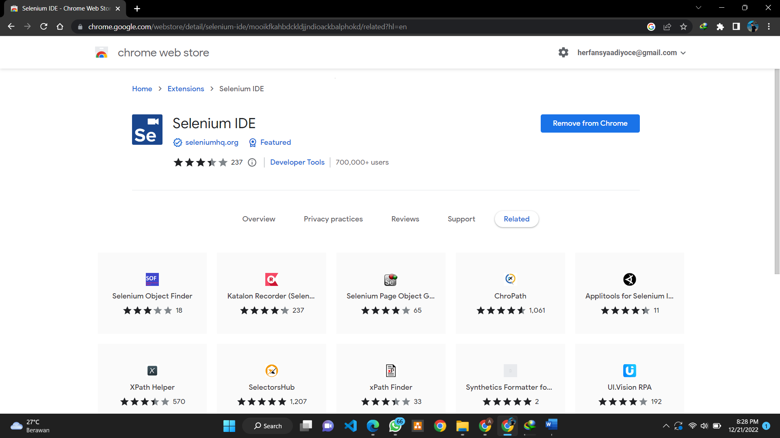

Kemudian jalankan extensions Selenium IDE
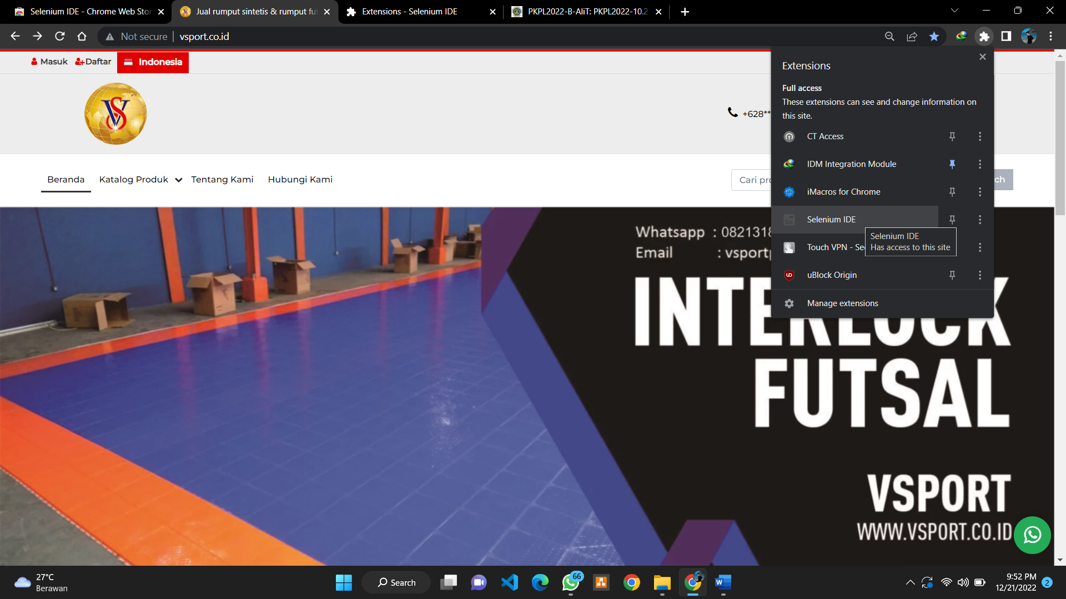

create new project, lalu masukan nama project, jika sudah maka Selenium IDE siap digunakan
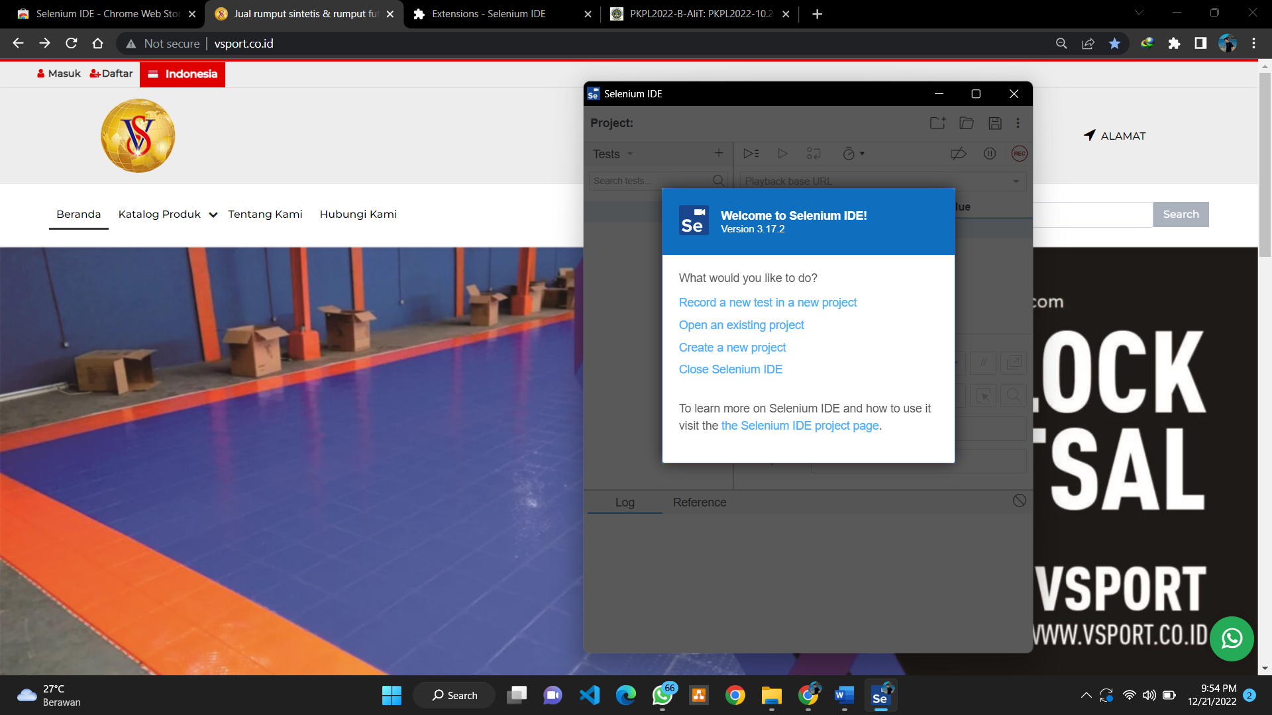

Jika sudah berhasil membuat project maka tampilannya akan seperti ini
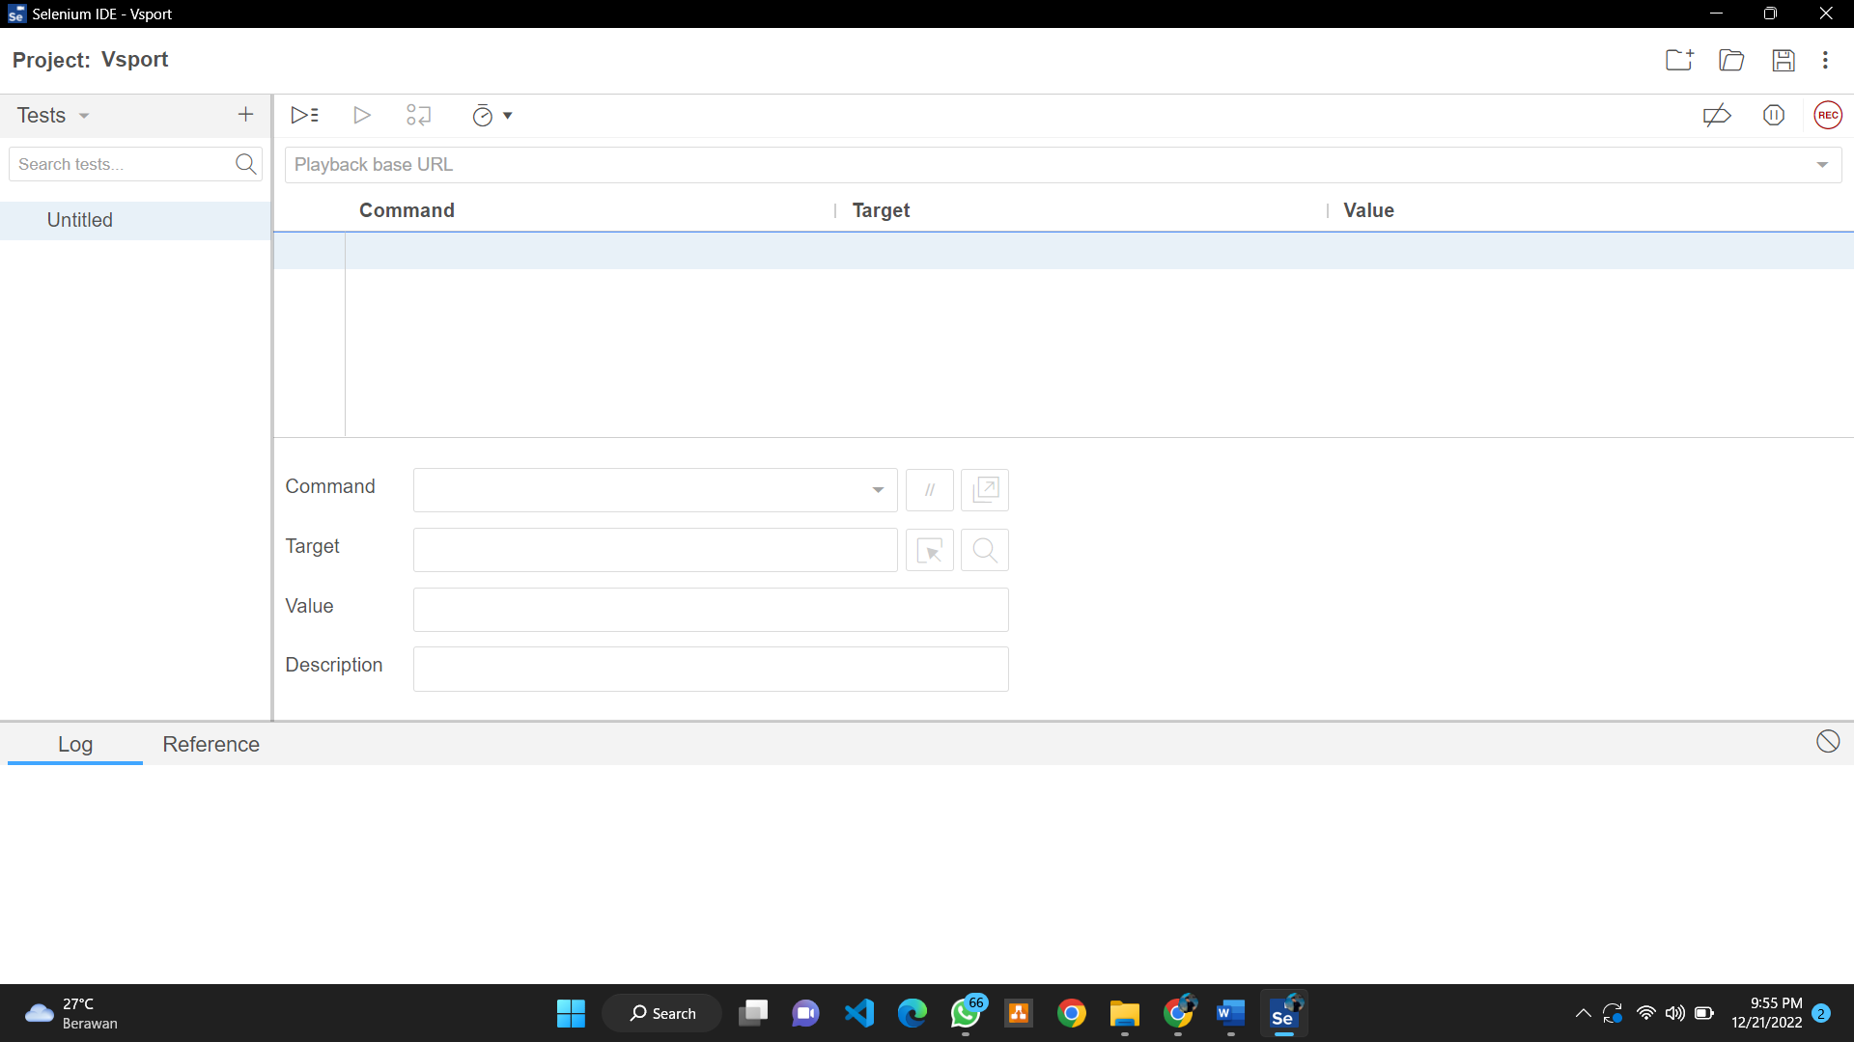

- PENGUJIAN OTOMATIS DENGAN SELENIUM IDE

Melakun pengujian pada daftar akun
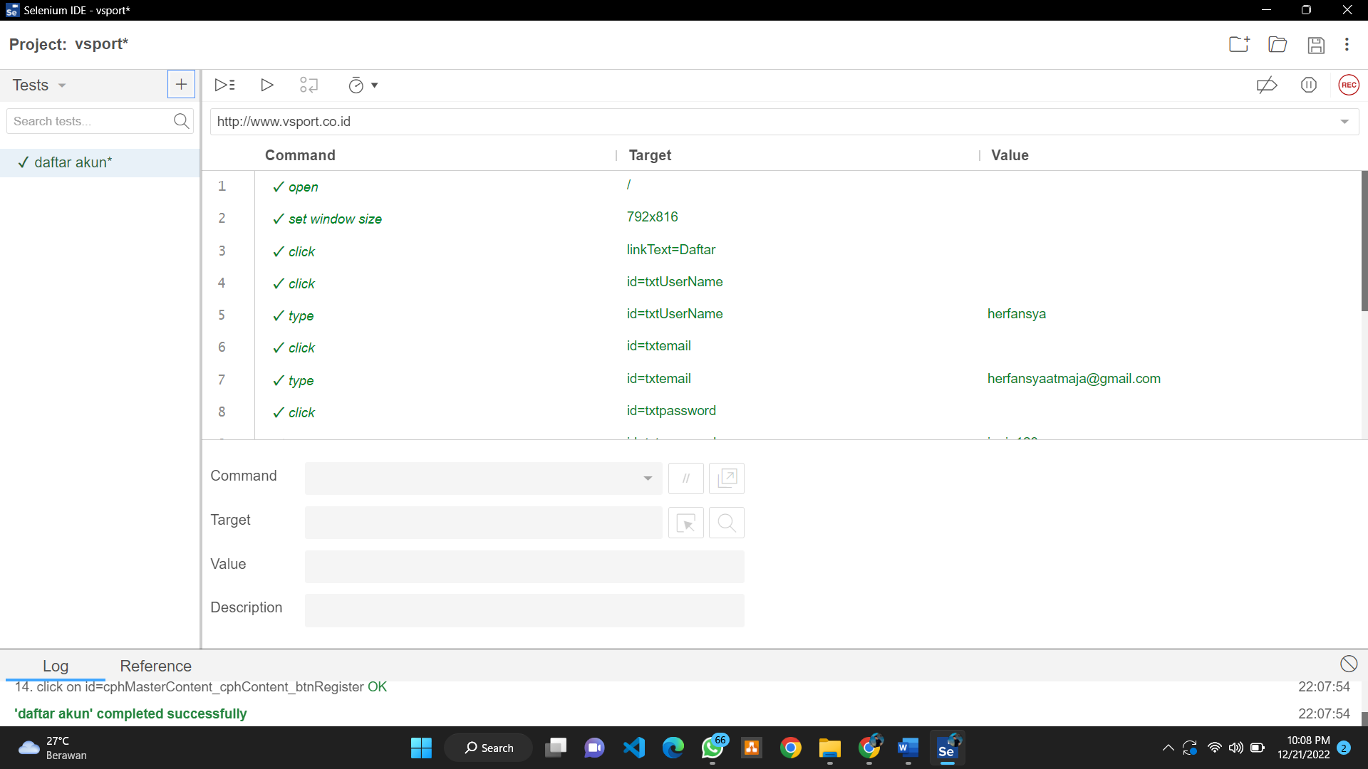

Melakukan pengujian pada login akun
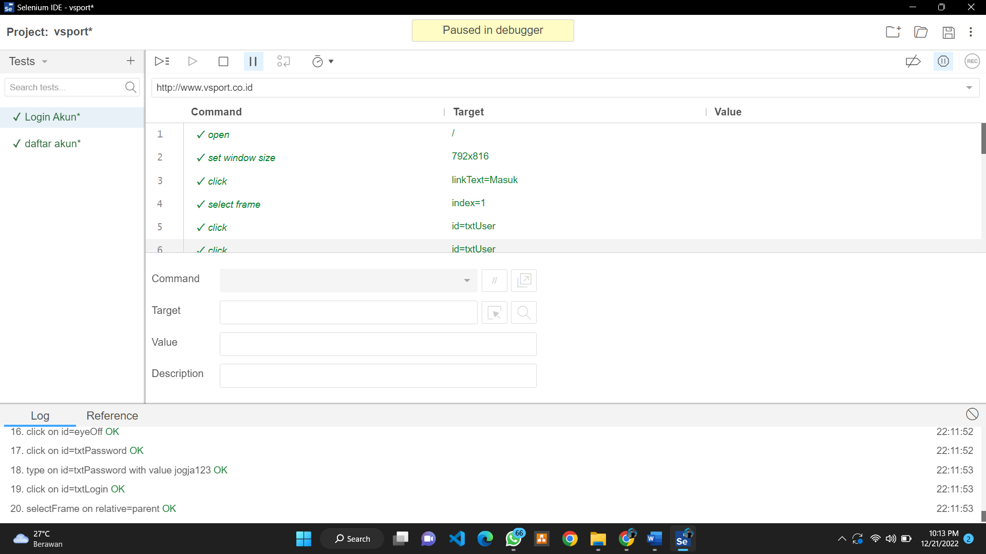

Melakukan pengujian pada menu yang ada
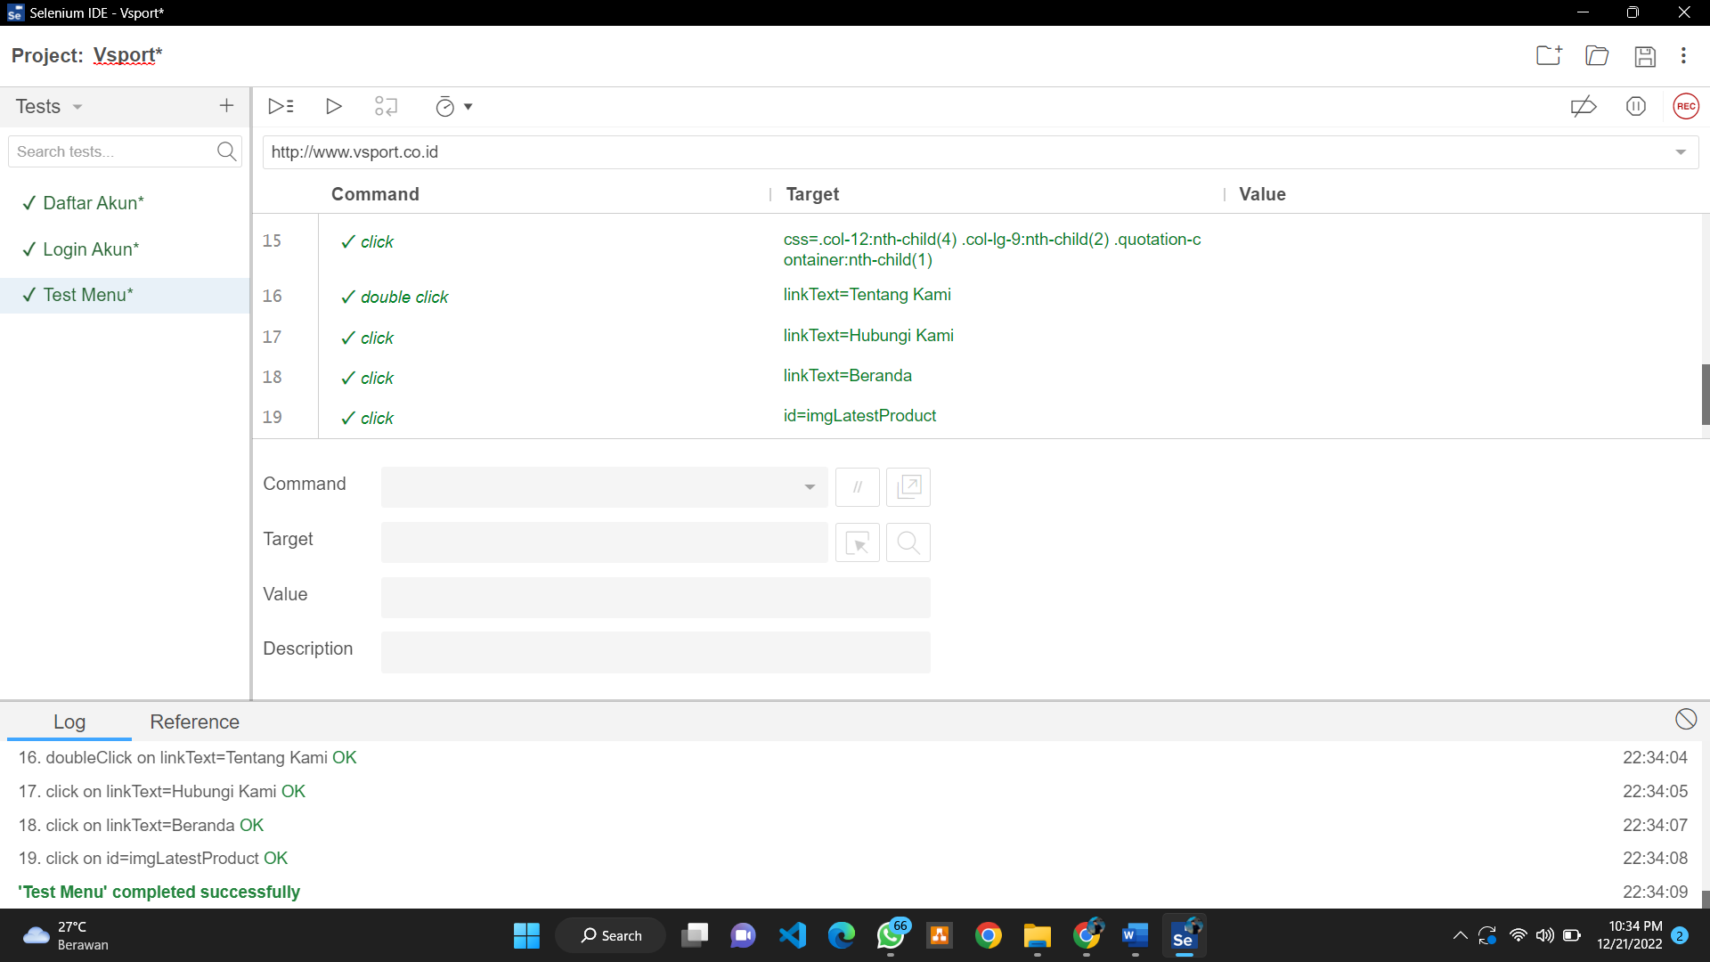

Melakukan pengujian pada Search Produk
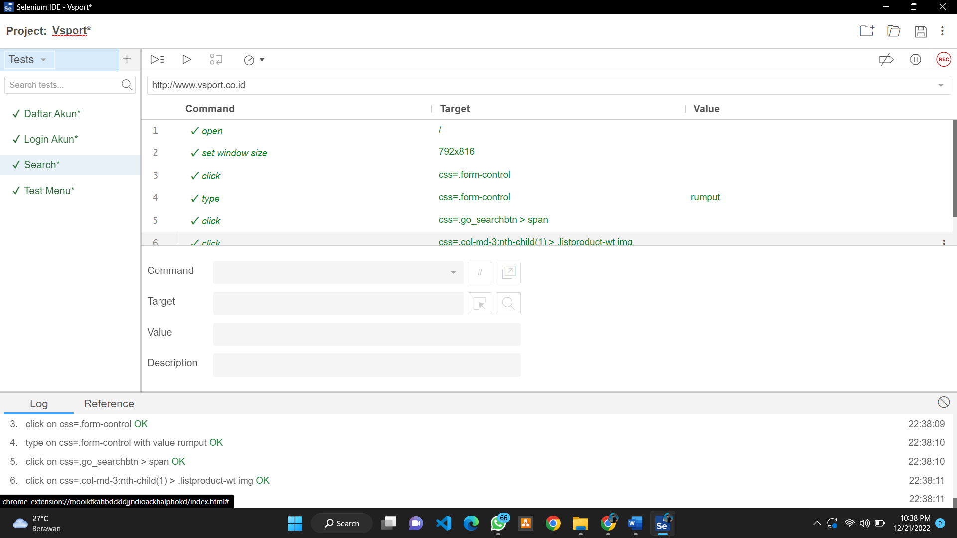

Kesimpulannya
Menurut saya hasil testing yang saya lakukan semua berhasil tetapi disini saya menemukan bug, yaitu setelah melakukan login entah mengapa website vsport malah mengarah pada web trading, sehingga untuk bisa menjalankan fitur pada website ini saya harus melakukan log out terlebih dahulu

Laporan Hasil Pengujian
Menurut hasil pengujian yang saya lakukan, disini hanya terdapat satu permasalahan yaitu setelah melakukan login website vsport malah membuka website trading yang menurut saya itu tidak ada hubungannya, ketika melakukan daftar akun sudah baik karena harus menggunakan captca, kemudian untuk fitur dan menu menu yang disediakan sudah baik, dan dapat digunkan dengan normal, pada bagian menu search sudah bagus karena bisa menemukan apa yang dicari

Rekomendasi
Menurut saya harus ada perbaikan pada website ini agar ketika melakukan login tidak mengarah pada website lain

